

Москва, 6 октября 2015г.

Дорогие друзья!

В воскресенье 4 октября 2015г., в гостеприимных стенах Школы Акварели Сергея Андрияки, сияющих красочной палитрой работ знаменитого художника и его Школы, мы испытали истинное эстетическое, душевное и духовное удовольствие, настоящий полет души, наслаждаясь уникальным по мастерству, по чувственности и проникновенности исполнением ведущего виртуоза современности, греческого пианиста и очень хорошего друга Панайотиса Трохопулоса, выпускника Московской государственной консерватории им. П.И. Чайковского, ученика великого Николая Петрова.
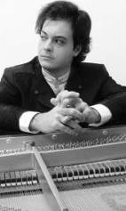

В программе концерта: ФРАНЦ ШУБЕРТ, ФЕРЕНЦ ЛИСТ, СЕРГЕЙ РАХМАНИНОВ, ШАРЛЬ-ВАЛАНТЕН АЛЬКАН.

Обращаем Ваше внимание на то, что Трохопулос единственный пианист сегодня, исполняющий в России наисложнейшее по техническим требованиями произведение ШАРЛЯ-ВАЛАНТЕНА АЛЬКАНА "Концерт для фо/но соло".

Непревзойдённый в роли ведущего верный приятель Панайотиса, адвокат, бизнесмен и редкий знаток фортепианного искусства- Отари Очхикидзе.

Гости концерта прониклись глубиной и масштабом исполнения Панайотиса Трохопулоса и вознаградили его теплыми, душевными овациями.

С нашей стороны выражаем глубокую признательность хозяину Школы Сергея Николаевича Андрияки за любезное предоставление столь восхитительного помещения, блистающего лучезарными нотами палитры художественных работ, и вдохновляющего исполнителя и гостей фортепианного вечера, а также Панайотису Трохопулосу за то, что он регулярно приезжает в российскую столицу и радует нас своим мастерством [обращаем внимание на то, что данный концертный вечер - это шестой (6) по счету концерт Панайотиса Трохопулоса проведенный нами, начиная с 2006 года].

Прилагается программа и материалы концерта, а также фотографии с фортепианного вечера.

С уважением

Теодора Янници,
директор Греческого культурного центра

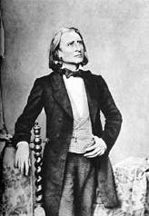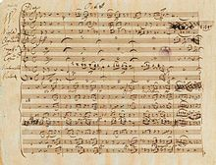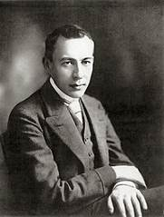

Μόσχα, 6 Οκτωβρίου 2015

Αγαπητοί φίλοι,

Ένα δίωρο ψυχικής, αισθητικής και πνευματικής ανάτασης βιώσαμε την Κυριακή Κυριακή 4 Οκτωβρίου 2015, στη συναυλία του εξαιρετικού φίλου και μοναδικού σε τεχνική, βάθος, έκφραση, συναίσθημα ερμηνεία Έλληνα βιρτουόζου πιανίστα Παναγιώτη Τροχόπουλου, αποφοίτου του Κρατικού Κονσερβατορίου της Μόσχας «Τσαϊκόφσκι», μαθητή του μεγάλου Νικολάι Πετρόβ, την οποία ευγενικά φιλοξένησε στις εγκαταστάσεις της η Σχολή Καλών Τεχνών Σεργκέι Αντριγιάκη (Ανδρεάκη).

Το πρόγραμμα της συναυλίας περιλάμβανε έργα των FRANZ SCHUBERT , FRANZ LISZT, SERGEY RACHMANINOV και CHARLES-VALENTIN ALKAN.
Επισημαίνεται ότι ο Παναγιώτης Τροχόπουλος είναι ο μοναδικός, αυτή τη στιγμή, πιανίστας που τολμά να ερμηνεύει στη Ρωσία το δυσκολότερο τεχνικά έργο του CHARLES-VALENTIN ALKAN "Κοντσέρτο για σόλο πιάνο".

Ανεπανάληπτος ο παρουσιαστής του προγράμματος, πολύ καλός φίλος του Παναγιώτη και ουσιαστικός κοινωνός της μουσικής παιδείας Οτάρι Οτσχικίντζε.

Το κοινό εισέπραξε τη μοναδική ερμηνεία του Παναγιώτη Τροχόπουλου και τον αντάμειψε με την αποδοχή και τα ενθουσιώδη, θυελλώδη χειροκροτήματά του.

Από πλευράς μας οφείλουμε να εκφράσουμε την ευγνωμοσύνη μας στη Σχολή Καλών Τεχνών του διακεκριμένου ομογενούς ζωγράφου Σεργκέι Ανδρεάκη για την ευγενική παραχώρηση του εξαιρετικού χώρου, που ενέπνεε ερμηνευτή και κοινό, καθώς και στον Παναγιώτη Τροχόπουλο, που σε τακτικά διαστήματα μάς δίνει αυτή την ιδιαίτερη χαρά να τον απολαμβάνουμε στη ρωσική πρωτεύουσα [σημειωτέον, ότι η συγκεκριμένη αποτέλεσε την έκτη (6) κατά σειρά συναυλία, που το Κέντρο Ελληνικού Πολιτισμού οργανώνει με τον Παναγιώτη Τροχόπουλο από το 2006].

Επισυνάπτεται το πρόγραμμα της συναυλίας, ενημερωτικό υλικό, καθώς και φωτογραφίες από την εκδήλωση.

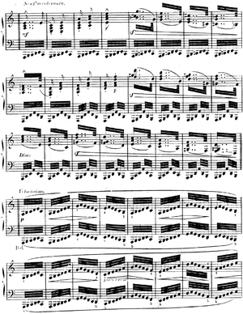
Με εκτίμηση

Δώρα Γιαννίτση,
διευθύντρια κέντρου Ελληνικού Πολιτισμού

